Análisis de la Usabilidad

- Usabilidad Web -

|  |
| --- |
| Introducción  Q1. Dimensiones de la Usabilidad  Q2. Principios de la Usabilidad  Q3. Análisis en varios Browsers & Devices  Q4. Análisis con Google PageSpeed Insights |

## 

# Introducción

Los ejercicios se tienen que hacer sobre la web del proyecto transversal. Pon aquí la url de la GitHub Page:

|  |
| --- |
| <https://joanlm2001.github.io/Usabilidad/> |

# Q1. Dimensiones de la Usabilidad

En las transparencias se analizan las dimensiones de la usabilidad en dos ejemplos concretos: la creación de una cuenta en *Google* y en *Facebook*.

Siguiendo los ejemplos indicados anteriormente, analiza las dimensiones de la usabilidad de algún componente de la web sobre la que estás realizando este estudio.

|  |  |
| --- | --- |
| DIMENSIÓN | DESCRIPCIÓN |
| Eficiencia | Positiva ya que el usuario puede realizar la compra de forma clara |
| Eficacia | Muestra el catálogo de forma clara y sencilla podiendo movernas por la pagina y sus categorías en pocos clicks |
| Satisfacción | La página cuenta con un atractivo diseño que provoca un alto grado de satisfacción |
| Atractivo | La página es sencilla a la par que eficaz haciendo que el usuario pueda moverse por la pagina y encontrar los distintos elementos sin ningún problema |
| Facilidad del sistema para ser recordado | Al estar la página dividida en secciones el usuario tiene facilidad para encontrar los productos |
| Facilidad de aprendizaje | El uso de estándares web hacen que el usuario navegue sin problemas |
| Tolerancia al error | Ya que la página web todavia no está operativa es imposible valorar este apartado a pesar de que el lenguaje visual sea claro |

# Q2. Principios de la Usabilidad

Analiza si se cumplen o no los *Principios de diseño de interacción de Bruce Tognazzini* (<http://galinus.com/es/articulos/principios-diseno-de-interaccion.html>) en la web escogida.

**Anticipación:** El usuario dispone de los elementos de una forma tanto clara como constante sirviendo como ejemplo el footer o el header siendo iguales en las distintas páginas.

**Autonomía:** Como la web no tiene un funcionamiento pleno no puedo responder a este principio

**Daltonismo:** No se cumple

**Consistencia:** Existe una gran consistencia en el diseño de la pagina

**Valores por defecto:**  No se aplica a nuestra página web

**Eficacia del usuario:**  El usuario puede entender de forma sencilla todos los apartados de la página. Además en las imágenes que llevan a otra pagina siendo el caso de las categrias o de los que tienen un boton el texto es claro y conciso

**Interfaces explorables:** Este aspecto se puede mejorar con un boton de acceso al contenido o de vuelta a la parte superior de la pagina

**Objetos humanos:** Se comportan de manera estándar

**Reduccion de latencia:** Al no ser una página web 100% operativa este principio es muy difícilmente valorable

**Aprendizaje:** Diseño sencillo

**Uso de metáforas:** No aplica

**Protegé el trabajo del usuario:**  Al no se funcional no aplica

**Legibilidad:**  Es buena a lo largo de la pagina, pero es cierto que algunos textos que se encuentran sobre las imagenes son dificiles de leer.

**Guardar el estado:** Gracias a ciertas paginas como Google Anlytics podremos conocer los datos de seguimiento de los usuarios

**Navegacion visible:** Al no contener un gran numero de paginas es difícil que el usuario se pierda entre ellas además de que en la barra de navegacion esta las distintas páginas de forma clara

# Q3. Análisis en varios *Browsers & Devices*

1. Analiza de forma directa, con al menos 3 navegadores y/o dispositivos, la visualización del sitio web escogido. Pon capturas y coméntalas.

Firefox:

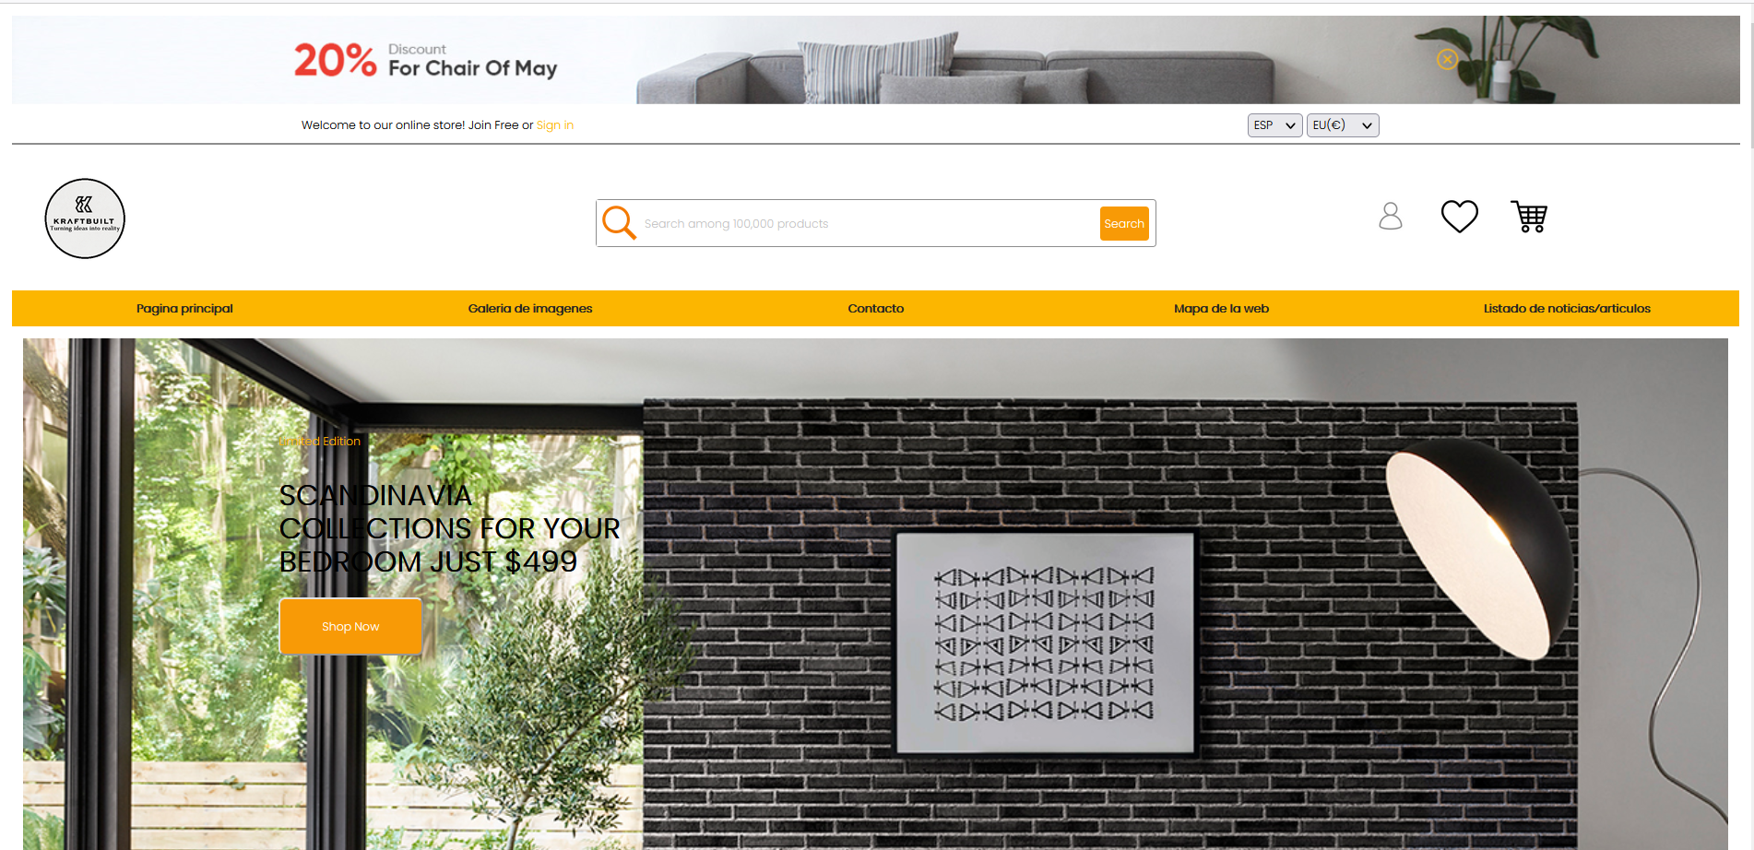

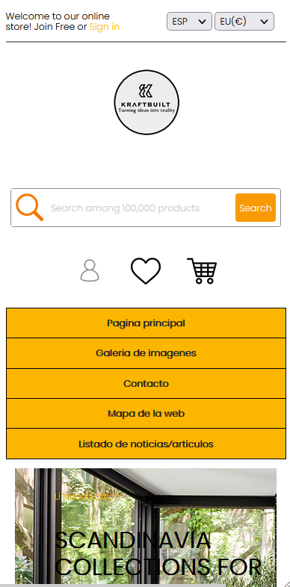

Internet Explorer:

No se aplican los estilos tanto en tamaño portatil como telefono

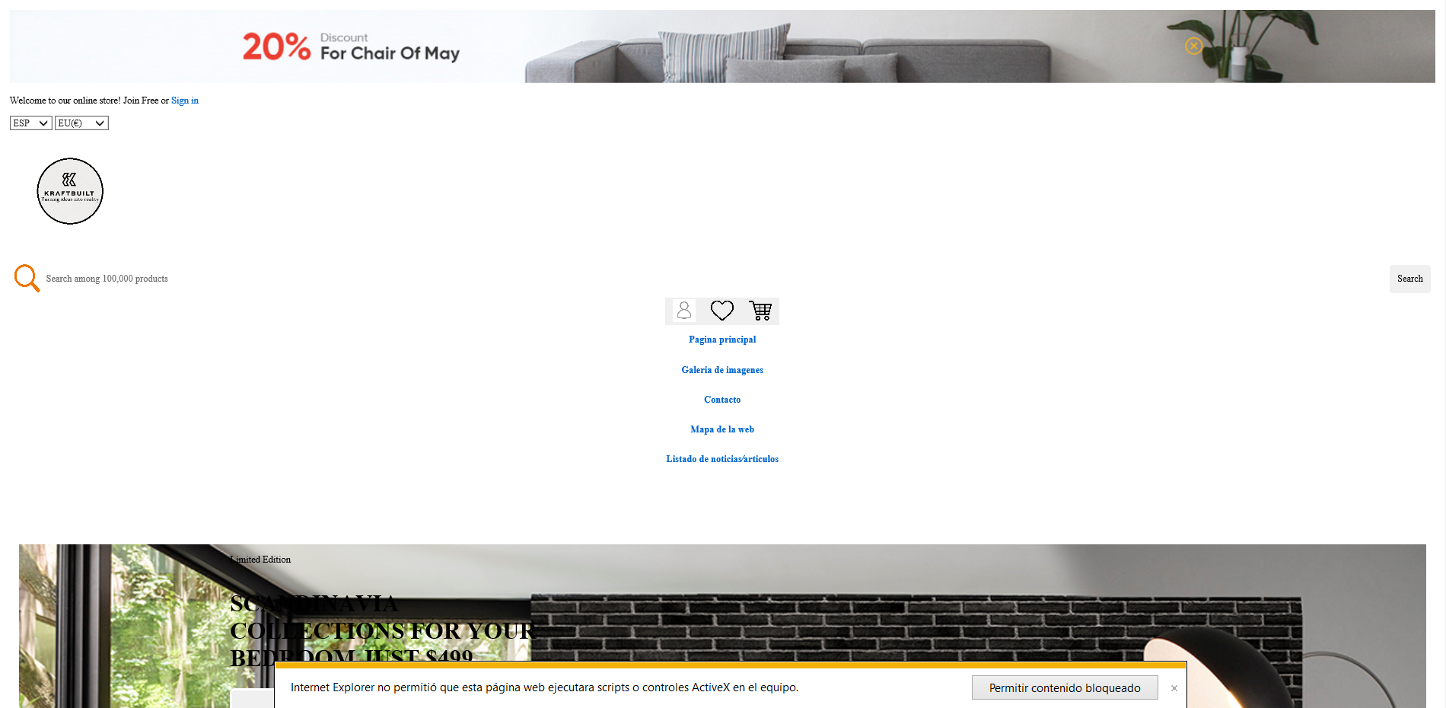

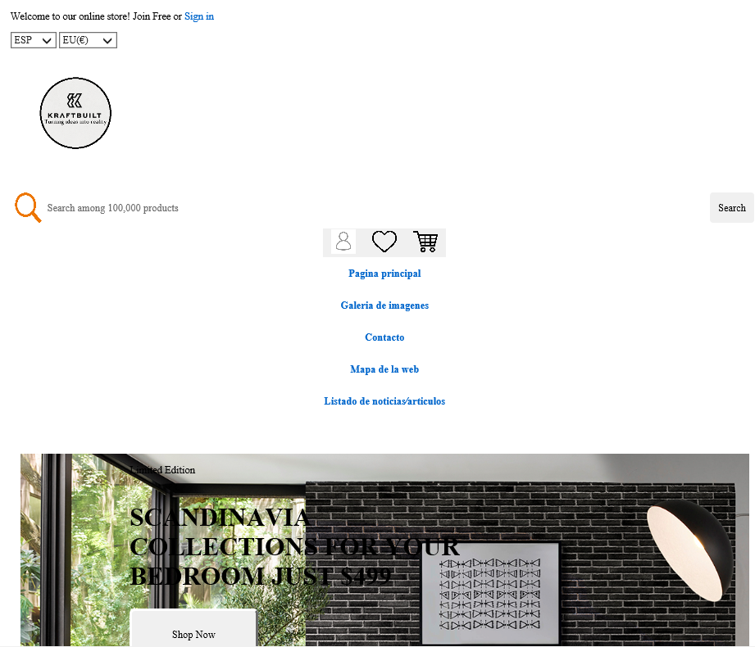

OperaGX: Se aplican los estilos sin problema

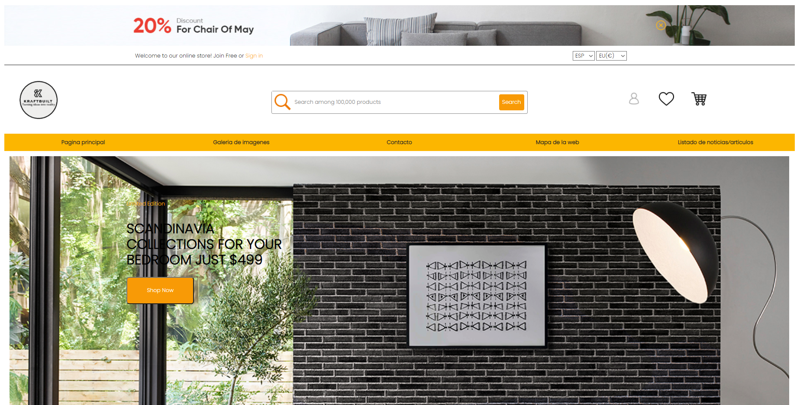

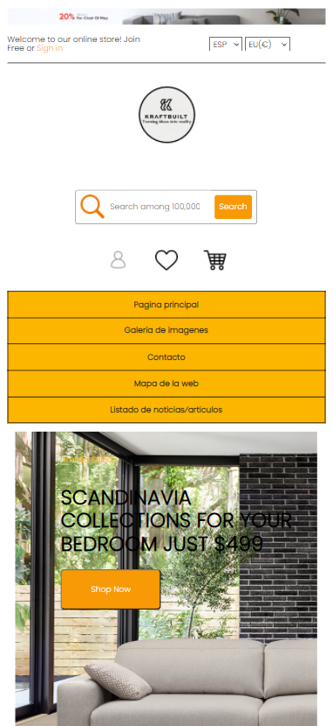

1. Analiza de forma indirecta, con varios navegadores y dispositivos, la visualización del sitio web escogido. Pon capturas y coméntalas.
   * <https://ready.mobi/>
   * <http://quirktools.com/screenfly/>

# Q4. Análisis con Google PageSpeed Insights

La herramienta [PageSpeed Insights](https://developers.google.com/speed/pagespeed/insights/) de Google se utiliza para comprobar la velocidad de carga de una página web. Proporciona una puntuación e información sobre cómo mejorarla.

Utiliza PageSpeed Insights para analizar el sitio web escogido. Pon capturas del resultado en escritorio y en móvil, y comenta la información que te da.

He hecho los arreglos antes de leer la actividad por lo que no tengo captura de todos los errore pero los errores que he resuelto han sido los de optimizar el formato de las imagenes y darles un tamaño por lo cual se quedaban asi de feas. Yo les habia puesto un max width y con eso las habia arreglado para que fueran responsive pero me daba error por no dar un tamaño en especifico. Ademas he tenido que borrar la fuente que habia usado porque me marcaba que era un error grave. Por otra parte a pesar de poner las mismas imagenes en ordenador no me pide que use fotos de proxima generación pero en la version de telefono me lo da como error.

En telefono:

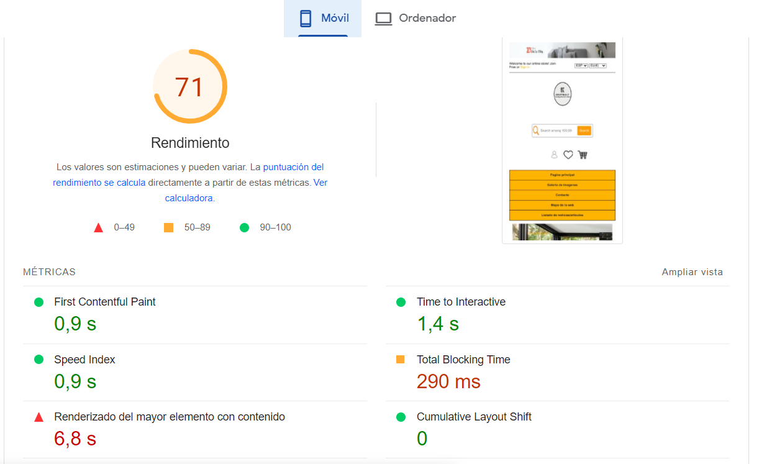

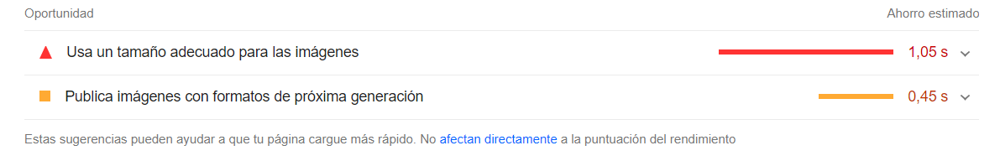

En ordenador:

